|  |  |  |
| --- | --- | --- |
| **ЕВРАЗИЙСКИЙ СОВЕТ ПО СТАНДАРТИЗАЦИИ, МЕТРОЛОГИИ И СЕРТИФИКАЦИИ (ЕАСС)**  **EURO-ASIAN COUNCIL FOR STANDARDIZATION, METROLOGY AND CERTIFICATION (EASC)** | | |
| ЕАСС_ч-б_5х5 | **МЕЖГОСУДАРСТВЕННЫЙ**  **СТАНДАРТ** | **ГОСТ ISO** **5725-4** *(проект, BY,  первая  редакция)* |

**ТОЧНОСТЬ (ПРАВИЛЬНОСТЬ И ПРЕЦИЗИОННОСТЬ)   
МЕТОДОВ И РЕЗУЛЬТАТОВ ИЗМЕРЕНИЙ**

**Часть 4**

**Основное методы определения правильности   
стандартного метода измерений**

**(ISO 5725-4:2020, IDT)**

*Настоящий проект стандарта не подлежит применению до его принятия*

**Минск**

**Евразийский совет по стандартизации, метрологии и сертификации**

**20\_\_**

**Предисловие**

Евразийский совет по стандартизации, метрологии и сертификации (ЕАСС) представляет собой региональное объединение национальных органов по стандартизации государств, входящих в Содружество Независимых Государств. В дальнейшем возможно вступление в ЕАСС национальных органов по стандартизации других государств.

Цели, основные принципы и общие правила проведения работ по межгосударственной стандартизации установлены ГОСТ 1.0 «Межгосударственная система стандартизации. Основные положения» и ГОСТ 1.2 «Межгосударственная система стандартизации. Стандарты межгосударственные, правила и рекомендации по межгосударственной стандартизации. Порядок разработки, принятия, обновления и отмены».

**Сведения о стандарте**

1 ПОДГОТОВЛЕН республиканским унитарным предприятием «Белорусский государственный  
институт метрологии» (БелГИМ) на основе собственного перевода на русский язык англоязычной  
версии стандарта, указанного в пункте 4

2 ВНЕСЕН Государственным комитетом по стандартизации Республики Беларусь

3 ПРИНЯТ Евразийским советом по стандартизации, метрологии и сертификации (протоколом  
от \_\_\_\_\_\_\_\_\_\_\_ 20 \_\_\_\_ г. № \_\_\_)

За принятие стандарта проголосовали:

|  |  |  |
| --- | --- | --- |
| Краткое наименование страны по МК (ИСО 3166) 004—97 | Код страны  по МК (ИСО 3166) 004—97 | Сокращенное наименование  национального органа по стандартизации |
|  |  |  |
|  |  |  |
|  |  |  |
|  |  |  |
|  |  |  |
|  |  |  |
|  |  |  |
|  |  |  |
|  |  |  |
|  |  |  |
|  |  |  |
|  |  |  |

4 Настоящий стандарт идентичен международному стандарту ISO 5725-4:2020 «Точность (правильность и прецизионность) методов и результатов измерений. Часть 4. Основные методы определения правильности стандартного метода измерений» («Accuracy (trueness and precision) of measurement methods and results ‒ Part 4: Basic methods for the determination of the trueness of a standard measurement method», IDT).

Международный стандарт разработан подкомитетом SC 6 «Методы и результаты измерений» технического комитета ISO/TC 69 «Применение статистических методов» Международной организации по стандартизации (ISO)

При применении настоящего стандарта рекомендуется использовать вместо ссылочных между-народных документов (стандартов) соответствующие им межгосударственные стандарты, сведения о которых приведены в дополнительном приложении ДА.

5 ВЗАМЕН ГОСТ ИСО 5725-4-2003

Исключительное право официального опубликования настоящего стандарта на территории указанных выше государств принадлежит национальным органам по стандартизации этих государств

*Информация о введении в действие (прекращении действия) настоящего стандарта и изменений к нему на территории указанных выше государств публикуется в указателях национальных стандартов, издаваемых в этих государствах, а также в сети Интернет на сайтах соответствующих национальных органов по стандартизации.*

*В случае пересмотра, изменения или отмены настоящего стандарта соответствующая информация будет опубликована на официальном интернет-сайте Межгосударственного совета по стандартизации, метрологии и сертификации в каталоге «Межгосударственные стандарты»*

# Содержание

Введение

1 Область применения

2 Нормативные ссылки

3 Термины и определения

4 Обозначения

5 Определение смещения стандартного метода посредством межлабораторного эксперимента

5.1 Рассмотрение вопросов, связанных с планированием эксперимента

5.1.1 Цели

5.1.2 Программа эксперимента

5.1.3 Перекрестные ссылки на ISO 5725-1 и ISO 5725-2

5.2 Статистическая модель

5.3 Необходимое количество лабораторий и измерений

5.4 Требования к принятому опорному значению

5.4.1 Подходы для приписывания принятого опорного значения

5.4.2 Используемые в эксперименте материалы

5.4.3 Требования к неопределенности измерений принятого опорного значения

5.5 Проведение эксперимента

5.5.1 Оценивание прецизионности

5.5.2 Проверка прецизионности

5.5.3 Оценивание смещения стандартного метода измерений

5.5.4 Пример

# 6 Определение лабораторного смещения отдельной лаборатории, использующей стандартный 8метод измерений

6.1 Рассмотрение вопросов, связанных с планированием эксперимента

6.1.1 Цели

6.1.2 Программа эксперимента

6.1.3 Перекрестные ссылки на ISO 5725-1 и ISO 5725-2

6.2 Статистическая модель

6.3 Количество результатов измерений

6.4 Требования к принятому опорному значению

6.5 Проведение эксперимента

6.5.1 Проверка внутрилабораторного стандартного отклонения

6.5.2 Оценивание лабораторного смещения

# 7 Отчет для комиссии и принимаемые ею решения

7.1 Перекрестные ссылки на ISO 5725-2

7.2 Отчет, составляемый экспертом по статистике

7.3 Решения, принимаемые комиссией

Приложение А (справочное) Вывод формул

Приложение В (справочное) Пример эксперимента по оцениванию точности

Библиография

Приложение ДА (справочное) Сведения о соответствии ссылочных международных стандартов и документа государственным стандартам

**Введение**

В ISO 5725 для описания точности метода измерений используются два термина: «правильность» и «прецизионность». Под «правильностью» понимают близость математического ожидания результата измерений к истинному значению. Под «прецизионностью» понимают близость между независимыми результатами испытаний, полученными в установленных условиях.

Общее рассмотрение этих величин представлено в ISO 5725-1 и поэтому повторно не приводится в настоящем стандарте. ISO 5725-1 следует рассматривать совместно со всеми другими частями ISO 5725, включая настоящий стандарт, так как в нем приведены основополагающие определения и общие принципы.

«Правильность» метода измерений представляет интерес, когда имеется возможность постичь истинное значение измеряемого свойства. Несмотря на то что истинное значение не может быть известно точно, может представиться возможность получить принятое опорное значение для измеряемого свойства, например, когда имеются в распоряжении подходящие стандартные образцы или эталоны или когда принятое опорное значение может быть установлено относительно другого метода изменений или посредством приготовления образца с известным значением свойства. Правильность метода измерений может быть исследована с помощью сравнения принятого опорного значения с уровнем результатов, полученных этим методом измерений. Правильность, как правило, выражается с помощью смещения. Например, в химическом анализе смещение может возникнуть, если метод измерений не позволяет полностью выделить элемент или если наличие одного элемента препятствует определению другого.

Интерес представляют два показателя правильности метода измерений, которые рассматриваются в настоящем стандарте.

a) Смещение метода измерений: когда существует вероятность того, что метод измерений может приводить к появлению смещения, которое присутствует везде и всегда при проведении измерений, то возникает необходимость выполнить исследование «смещения метода измерений». Решение этой задачи требует проведения эксперимента, предполагающего участие большого количества лабораторий.

b) Лабораторное смещение: с помощью измерений в отдельно взятой лаборатории можно обнаружить «лабораторное смещение» (как определено в ISO 5725-1). Если возникла необходимость в проведении эксперимента по оцениванию лабораторного смещения, то необходимо понимать, что полученная оценка является действительной только на момент проведения эксперимента и для исследуемого (ых) уровня (ей) свойства. Чтобы показать, что лабораторное смещение не изменяется, требуется проведение последующих регулярных проверок; для этого может использоваться метод, изложенный в ISO 5725-6.

**МЕЖГОСУДАРСТВЕННЫЙ СТАНДАРТ**

**ТОЧНОСТЬ (ПРАВИЛЬНОСТЬ И ПРЕЦИЗИОННОСТЬ) МЕТОДОВ И   
РЕЗУЛЬТАТОВ ИЗМЕРЕНИЙ**

**Часть 4**

**Основные методы определения правильности стандартного метода измерений**

Accuracy (trueness and precision) of measurement methods and results

Part 4

Basic methods for the determination of the trueness of a standard measurement method

**Дата введения** **\_\_\_\_\_\_\_\_\_\_\_\_\_\_**

# 1 Область применения

1.1 Настоящий стандарт:

– содержит описание основных методов оценивания смещения метода измерений и лабораторного смещения в случае применения метода измерений;

– представляет практический подход, предназначенный для рутинного применения основного метода оценивания смещения методов измерений и лабораторного смещения;

– представляет краткие рекомендации для всего персонала, имеющего отношение к планированию, выполнению или анализу результатов измерений с целью оценивания смещения.

1.2 Настоящий стандарт касается исключительно методов измерений, предназначенных для выполнения измерений непрерывных величин и в результате применения которых в качестве результата измерения получают единичное значение, являющееся в том числе и результатом вычисления на основании серии наблюдений.

1.3 Настоящий стандарт применяют в случаях, когда метод измерений был стандартизован и все измерения выполняются в соответствии с таким методом измерений.

Примечание – Для используемого в настоящем стандарте термина «метод измерений»  
в ISO/IEC Guide 99:2007 (VIM) применяется аналогичный ему термин «методика измерений» (см. 2.6).

1.4 Настоящий стандарт применяют только в тех случаях, когда принятое опорное значение может быть установлено в качестве замены истинного значения посредством использования, например, значения:

– подходящего стандартного образца;

– подходящего эталона;

– полученного подходящим методом измерений;

– подходящего подготовленного образца с известным значением свойства.

1.5 Настоящий стандарт применяют только в тех случаях, когда достаточно оценить смещение для одного уровня в данный момент времени. Положения настоящего стандарта неприменимы к случаям, когда смещение при измерении одного свойства находится под влиянием уровня любого другого свойства (т. е. не рассматривается взаимное воздействие каких-либо влияющих величин). Процедура сравнения правильности двух методов измерений рассматривается в ISO 5725-6.

# 2 Нормативные ссылки

Для применения настоящего стандарта необходимы следующие ссылочные стандарты. Для датированных ссылок применяют только указанное издание ссылочного стандарта. Для недатированных ссылок применяют последнее издание ссылочного стандарта (включая все его изменения).

ISO 3534-1, Statistics ‒ Vocabulary and symbols ‒ Part 1: General statistical terms and terms used in probability (Статистика. Словарь и условные обозначения. Часть 1. Общие термины математической статистики и термины, относящиеся к теории вероятностей)

ISO 3534-2, Statistics ‒ Vocabulary and symbols ‒ Part 2: Applied statistics (Статистика. Словарь и условные обозначения. Часть 2. Прикладная статистика)

**Первая редакция**

ISO 5725-1, Accuracy (trueness and precision) of measurement methods and results ‒ Part 1: General principles and definitions (Точность (правильность и прецизионность) методов и результатов измерений. Часть1. Общие принципы и определения)

ISO 5725-2, Accuracy (trueness and precision) of measurement methods and results ‒ Part 2: Basic method for the determination of repeatability and reproducibility of a standard measurement method (Точность (правильность и прецизионность) методов и результатов измерений. Часть 2. Основной метод определения повторяемости и воспроизводимости стандартного метода измерений)

ISO Guide 30, Reference materials ‒ Selected terms and definitions (Стандартные образцы. Некоторые термины и определения)

# 3 Термины и определения

В настоящем стандарте применяют термины, установленные в ISO 3534-1, ISO 3534-2, ISO 5725-1 и ISO Guide 30.

ISO и IEC ведут базы данных терминов, применяемых в стандартизации, доступ к которым может быть получен по следующим адресам:

– электропедия IEC: <http://www.electropedia.org/>;

– oнлайн-библиотека стандартов ISO: <https://www.iso.org/obp>.

# 4 Обозначения

|  |  |
| --- | --- |
| *A* | Коэффициент, используемый для вычисления неопределенности оценки |
| *B* | Лабораторная составляющая смещения |
|  | Статистики критериев |
|  | Критические значения для статистических критериев |
| *e* | Случайная погрешность, имеющая место в каждом измерении в условиях повторяемости |
| *G* | Статистика критерия Граббса |
| *h* | Статистика критерия Манделя для межлабораторной совместимости |
| *k* | Статистика Манделя для внутрилабораторной совместимости |
| *n* | Количество результатов испытаний, полученных в одной лаборатории на одном уровне (т. е. в ячейке) |
| *p* | Количество лабораторий, принимающих участие в межлабораторном эксперименте |
| *P* | Вероятность |
| *s* | Оценка стандартного отклонения |
| *u* | Стандартная неопределенность измерений; квантиль стандартного нормального распределения |
| *y* | Результат измерения |
|  | Среднее результатов измерений |
|  | Общее среднее результатов измерений |
| α | Уровень значимости (в настоящем стандарте α принимается равным 0,05) |
| β | Вероятность ошибки II рода |
| Φ | Кумулятивная функция распределения стандартного нормального распределения |
|  | Отношение стандартного отклонения воспроизводимости к стандартному отклонению повторяемости (σ*R*/σ*r*) |
|  | Смещение исследуемого метода измерений |
|  | Оценка смещения исследуемого метода измерений |
|  | Лабораторное смещение |
|  | Оценка лабораторного смещения |
| μ | Принятое опорное значение измеряемого свойства |
| ν | Число степеней свободы |
| σ | Истинное значение стандартного отклонения |
|  | *P*-квантиль распределения  с ν степенями свободы |

**Символы, используемые в качестве подстрочных индексов**

|  |  |
| --- | --- |
| *i* | Идентификатор для участвующей в эксперименте лаборатории; идентификатор для отдельной лаборатории (внутри лаборатории) |
| *k* | Идентификатор для конкретного результата измерения, представленного лабораторией |
| *L* | Межлабораторный |
| *m* | Идентификатор для обнаруживаемого смещения |
| *P* | Вероятность |
| *r* | Повторяемость |
| *R* | Воспроизводимость |
| *y* | Идентификатор для результата измерений |
| 0 | Идентификатор для принятого опорного значения |

# 5 Определение смещения стандартного метода посредством межлабораторного эксперимента

**5.1 Рассмотрение вопросов, связанных с планированием эксперимента**

**5.1.1 Цели**

Цель эксперимента заключается в оценивании значения смещения метода измерений и в определении того, является ли оно статистически значимым. Если установлена статистическая незначимость смещения, то тогда цель эксперимента заключается в определении максимального абсолютного значения смещения, которое может с определенной вероятностью остаться необнаруженным с помощью результатов эксперимента.

**5.1.2 Программа эксперимента**

Программа эксперимента является почти такой же, как и для эксперимента по оцениванию прецизионности, описанного в ISO 5725-2. Различия заключаются в следующем:

– количество участвующих в эксперименте лабораторий и количество результатов измерений должно соответствовать требованиям, приведенным в 5.3; и

– имеется дополнительное требование, приведенное в 5.4, по использованию принятого опорного значения для измеряемого свойства.

**5.1.3 Перекрестные ссылки на ISO 5725-1 и ISO 5725-2**

В отношении планирования эксперимента применяют требования, приведенные в ISO 5725-1 и ISO 5725-2. При рассмотрении ISO 5725-1 и ISO 5725-2 в контексте настоящего стандарта «прецизионность» или «повторяемость и воспроизводимость» при необходимости следует заменять на «правильность».

**5.2 Статистическая модель**

Основная модель для результата измерения *y* может быть представлена в виде:

*y* = μ + δ + *B* + *e*,(1)

|  |  |  |
| --- | --- | --- |
| где | μ | ‒ принятое опорное значение для измеряемого свойства; |
|  | δ | ‒ смещение исследуемого метода измерений; |
|  | *B* | ‒ лабораторная составляющая смещения; |
|  | *e* | ‒ случайная погрешность, имеющая место при каждом измерении в условиях повторяемости. |

Примечание – В настоящем стандарте смещение оценивается на одном уровне в определенный момент времени; с целью удобства индекс *j*, используемый в ISO 5725-2 [[1]](#footnote-1)) для обозначения уровня свойства, был повсеместно опущен.

Если все результаты измерений получают в соответствии с требованиями 5.3 и 5.4 с привлечением достаточного количества участвующих лабораторий и на основании достаточного количества измерений, полученных в условиях повторяемости в каждой лаборатории с применением одного и того же метода, то смещение метода измерений на каждом уровне измеряемого свойства оценивают как:

 (2)

|  |  |  |
| --- | --- | --- |
| где |  | ‒ оценка смещения исследуемого метода измерений; |
|  |  | ‒ общее среднее результатов измерений, представленных всеми участвующими в эксперименте лабораториями; |
|  | μ | ‒ принятое опорное значение измеряемого свойства. |

**5.3 Необходимое количество лабораторий и измерений**

Количество лабораторий и количество результатов измерений, требуемых для получения в каждой лаборатории, взаимосвязано. Рекомендации по выбору этого количества приводятся далее по тексту. Несмотря на предположение о том, что лабораторные смещения могут рассматриваться как принадлежащие приближенно нормальному распределению, на практике приведенные далее рекомендации подходят для большинства унимодальных распределений.

Чтобы на основании результатов эксперимента была обеспечена возможность обнаружить с высокой вероятностью предварительно установленное максимальное абсолютное значение смещения δ*m*, должно выполняться следующее условие:

 (3)

|  |  |  |
| --- | --- | --- |
| где | *A* | ‒ коэффициент, используемый при вычислении неопределенности измерений оценки смещения (см. ниже); |
|  | σ*R* | ‒ стандартное отклонение воспроизводимости метода измерений; |
|  | δ*m* | ‒ предварительно установленное максимальное абсолютное значение смещения, которое исследователь планирует обнаружить на основании результатов эксперимента; |
|  | 1,84 | ‒ коэффициент, выведенный на основании формул (см. приложение А). |

В формуле (3) *А* является функцией количества лабораторий, количества результатов измерений в каждой лаборатории, стандартного отклонения воспроизводимости метода измерений и неопределенности измерений принятого опорного значения. *А* задается формулой:

 (4)

|  |  |  |
| --- | --- | --- |
| где | 1,96 | ‒ 0,975-квантиль стандартного нормального распределения (см. приложение А); |
|  | *A*0 | ‒ отношение стандартной неопределенности измерений принятого опорного значения  к стандартному отклонению воспроизводимости метода измерений; |
|  | *Ay* | ‒ отношение стандартного отклонения общего среднего в эксперименте к стандартному отклонению воспроизводимости метода измерений; |
|  | *u*(μ) | ‒ стандартная неопределенность измерений принятого опорного значения; |
|  | *n* | ‒ количество результатов измерений в каждой лаборатории; |
|  | *p* | ‒ количество участвующих в эксперименте лабораторий; |
|  | γ | ‒ отношение стандартного отклонения воспроизводимости к стандартному отклонению повторяемости. |

В формуле (4) *A*0, *Ay* и γзадаются, соответственно, формулами:

, (5)

, (6)

, (7)

где σ*r* – это стандартное отклонение повторяемости метода измерений.

Если неопределенность измерений принятого опорного значения настолько мала, что ею можно пренебречь на основании условия *A*0 ≤ 0,3*Ay* (т. е. *u*(μ) ≤ 0,3*Ay*σ*R*), то формула (4) может быть упрощена до вида:

** (8)

Вычисленные по формуле (8) значения *А* приводятся в таблице 1.

В идеальном случае выбор комбинации количества лабораторий и количества повторных результатов измерений в лаборатории должен удовлетворять условию по формуле (3) со значением δ*m*, предварительно установленным исследователем. Однако, исходя из практических соображений, выбор количества лабораторий обычно представляет собой компромисс между имеющимися в распоряжении ресурсами и желанием уменьшить значение δ*m* до приемлемого уровня. Если воспроизводимость метода измерений невысока, то практически невозможно достичь высокой степени достоверности при оценивании смещения. Если σ*R* больше, чем σ*r* (т. е. γ больше, чем 1), что случается часто, то получение в каждой лаборатории на каждом уровне результатов измерений, количество которых будет больше, чем *n* = 2, не приведет к значительному улучшению ситуации.

Таблица 1 – Значения коэффициента *А*, используемого при вычислении неопределенности измерений оценки смещения в случае, когда неопределенность измерений принятого опорного значения является настолько малой, что ею можно пренебречь

| Количество лабораторий *p* | Значение *A*, вычисленное по формуле (8) | | | | | | | | |
| --- | --- | --- | --- | --- | --- | --- | --- | --- | --- |
| γ = 1 | | | γ = 2 | | | γ= 5 | | |
| *n*= 2 | *n*= 3 | *n*= 4 | *n*= 2 | *n*= 3 | *n*= 4 | *n*= 2 | *n*= 3 | *n*= 4 |
| 5 | 0,62 | 0,51 | 0,44 | 0,82 | 0,80 | 0,79 | 0,87 | 0,86 | 0,86 |
| 10 | 0,44 | 0,36 | 0,31 | 0,58 | 0,57 | 0,56 | 0,61 | 0,61 | 0,61 |
| 15 | 0,36 | 0,29 | 0,25 | 0,47 | 0,46 | 0,46 | 0,50 | 0,50 | 0,50 |
| 20 | 0,31 | 0,25 | 0,22 | 0,41 | 0,40 | 0,40 | 0,43 | 0,43 | 0,43 |
| 25 | 0,28 | 0,23 | 0,20 | 0,37 | 0,36 | 0,35 | 0,39 | 0,39 | 0,39 |
| 30 | 0,25 | 0,21 | 0,18 | 0,33 | 0,33 | 0,32 | 0,35 | 0,35 | 0,35 |
| 35 | 0,23 | 0,19 | 0,17 | 0,31 | 0,30 | 0,30 | 0,33 | 0,33 | 0,33 |
| 40 | 0,22 | 0,18 | 0,15 | 0,29 | 0,28 | 0,28 | 0,31 | 0,31 | 0,31 |

**5.4** **Требования к принятому опорному значению**

**5.4.1 Подходы для приписывания принятого опорного значения**

Принятое опорное значение исследуемого свойства μ должно быть надежным и метрологически прослеживаемым к принятой основе для сравнения, которой может быть заменено истинное значение. Оно относится к свойству используемого в данном эксперименте материала и либо может быть приписано в процессе выполнения другого независимого исследования, такого как, например, характеризация стандартного образца, калибровка эталона с использованием подходящих методик калибровки и компетентных лабораторий, приписывание с помощью других методов измерений (предпочтительно референтных методов измерений), либо может быть вычислено на основании значений свойств материалов, используемых для приготовления образца с известным значением свойства.

Примечание – Рекомендации по характеризации и использованию стандартных образцов приводятся в ISO Guide 35 [[2]](#footnote-2) и ISO Guide 33 [[3]](#footnote-3) соответственно. Определения других эталонов содержатся в ISO/IEC Guide 99 (VIM).

**5.4.2 Используемые в эксперименте материалы**

5.4.2.1 Используемый в эксперименте материал, приобретенный или приготовленный, может быть стандартным образцом, эталоном или приготовленным образцом с известным значением свойства; его свойство должно быть таким же, как то, для измерения которого предназначен стандартный метод измерений, например концентрация.

5.4.2.2 Значение присущего материалу исследуемого свойства, которое было приписано любым из перечисленных в 5.4.1 подходов, должно соответствовать диапазону значений, для которых предназначен стандартный метод измерений. В некоторых случаях важно включить в эксперимент серию материалов, каждый из которых соответствует различным уровням свойства, по возможности как можно более полно охватив диапазон значений метода измерений, поскольку смещение метода измерений может различаться на разных уровнях свойства.

5.4.2.3 Материал должен иметь матрицу как можно более близкую к той, для которой применяется стандартный метод измерений, например углерод в угле или углерод в стали.

5.4.2.4 Количество материала должно быть достаточным для проведения полной программы эксперимента, включая при необходимости некоторое резервное количество материала, которое может понадобиться из-за непредвиденных обстоятельств при транспортировании и на проведение возможных дополнительных измерений.

5.4.2.5 По возможности свойства материалов должны сохранять стабильность на протяжении всего эксперимента. В случае с нестабильными материалами должны быть разработаны специальные инструкции по транспортированию, хранению и/или обращению так, чтобы могли быть выполнены требования по 5.4.3.

5.4.2.6 При необходимости разделения одного образца материала перед его распределением между лабораториями следует очень аккуратно отнестись к данной процедуре с целью избежания любой дополнительной ошибки. При этом следует использовать положения соответствующих международных стандартов и других документов, регламентирующих процедуру разделения образцов. Для распределения между участниками эксперимента части образца должны выбираться случайным образом. При использовании неразрушающих методов измерений возможно использование одного образца материала всеми участвующими в межлабораторном эксперименте лабораториями, однако это значительно увеличит время проведения эксперимента.

5.4.2.7 В принципе материалы должны быть достаточно однородными, т. е. они должны иметь приемлемый уровень однородности. Если материалы должны быть подвергнуты гомогенизации, то это следует выполнять способом, который является наиболее подходящим для данного материала. Если подлежащий измерению материал является недостаточно однородным, важно подготовить образцы способом, установленным в методе, предпочтительно начав с одной партии промышленного материала для каждого уровня значения свойства. В частности, для образцов с известным значением свойства, приготовленных путем перемешивания материалов с разными известными значениями уровней свойств в специальных пропорциях или путем внесения заданного количества вещества в материал с определенной матрицей, с целью обеспечения возможности выполнения требований по 5.4.3 должна быть количественно оценена их однородность.

**5.4.3 Требования к неопределенности измерений принятого опорного значения**

5.4.3.1 Следует следить за тем, чтобы стандартная неопределенность измерений принятого опорного значения, указанная или полученная на основании соответствующих документов, являющихся сопроводительными для материала, либо оцененная для данного эксперимента, имела как можно меньшее значение. Если оно окажется меньше, чем 0,3*Ay*σ*R*, то влиянием принятого опорного значения на неопределенность измерений оценки смещения можно пренебречь. Если оно больше, чем *Ay*σ*R*, то должны быть рассмотрены два варианта дальнейших действий:

– увеличение значения *p* или обоих значений *p* и *n* с целью уменьшения значения *А* до такого уровня, чтобы предварительно установленное значение смещения могло быть обнаружено с высокой степенью вероятности;

– выбор других материалов, принятое опорное значение которых соответствовало бы требованиям.

5.4.3.2 Стандартная неопределенность измерений принятого опорного значения в общем случае состоит из составляющих, обусловленных процессом характеризации (или калибровки, или приготовления), неоднородностью и нестабильностью, а также из неопределенности измерений, обусловленной смещением. Однако, исходя из сложившейся практики, неопределенности, обусловленные неоднородностью, нестабильностью и/или смещением, иногда не приводят (но могут отдельно указывать) в сертификате на стандартный образец или эталон. Они должны быть оценены в ходе дополнительных исследований (или суммироваться с установленной неопределенностью измерений), если только не существует надежных доказательств, свидетельствующих об их незначимости.

5.4.3.3 Вклад неопределенности измерений, обусловленной неоднородностью, может зависеть от массы или объема, используемого при измерениях. Если неопределенность измерений из-за неоднородности является доминирующей составляющей в неопределенности измерений принятого опорного значения, то масса или объем, используемые в эксперименте по проверке однородности, не должны превышать тех, для которых применяют метод измерений. В противном случае неопределенность измерений из-за неоднородности следует оценить заново на основании массы или объема, упомянутых в последнем случае, а неопределенность измерений принятого опорного значения должна быть пересчитана.

**5.5 Проведение эксперимента**

**5.5.1** **Оценивание прецизионности**

5.5.1.1 Эксперимент по оцениванию прецизионности следует проводить в соответствии   
с ISO 5725-2.

5.5.1.2 Результаты измерений следует обрабатывать способом, описанным в ISO 5725-2, в котором прецизионность метода измерений выражается через *sr* (оценку стандартного отклонения повторяемости) и *sR* (оценку стандартного отклонения воспроизводимости).

5.5.1.3 Оценку дисперсии повторяемости  и оценку дисперсии воспроизводимости  вычисляют по формулам (9)‒(13) при условии равного количества результатов измерений *n*, полученных в каждой лаборатории. Если это не так, то следует использовать формулы для *sr* и *sR*, приведенные в   
ISO 5725-2.

, (9)

, (10)

где

, (11)

, (12)

, (13)

где  и ‒ соответственно, дисперсия и среднее результатов измерений *yik*, количество которых равно *n* и которые получены в *i-*йлаборатории.

Выбросы должны быть исследованы в соответствии с методиками, приведенными в ISO 5725-2.

**5.5.2** **Проверка прецизионности**

5.5.2.1 Если стандартное отклонение повторяемости и стандартное отклонение воспроизводимости стандартного метода измерений не были ранее определены в соответствии с ISO 5725-2, то *sr* и *sR* рассматривают в качестве их наилучших оценок.

5.5.2.2 Если стандартное отклонение повторяемости стандартного метода измерений σ*r* было предварительно определено в соответствии с ISO 5725-2, то проверка  может быть выполнена посредством вычисления соотношения:

. (14)

Статистика критерия *С* сравнивается с критическим значением:

,

где  ‒ это (1 − α)-квантиль распределения  с ν = *p*(*n* − 1) степенями свободы*.*

a) Если *C* ≤ *C*crit, то  незначимо больше, чем .

b) Если *C* > *C*crit, то  значимо больше, чем .

В первом случае для оценивания смещения метода измерений следует использовать стандартное отклонение повторяемости σ*r*.

Во втором случае необходимо установить причины возникновения расхождения и по возможности повторить эксперимент перед тем, как перейти к следующему этапу.

Примечание – Для проверки стандартных отклонений повторяемости и воспроизводимости могут быть предложены другие статистические методы, такие как, например, двусторонний *F*-критерий, ответственность о принятии решения о применении того или иного метода возлагается на комиссию (см. раздел 7).

5.5.2.3 Если стандартное отклонение воспроизводимости σ*R* и стандартное отклонение повторяемости σ*r* стандартного метода измерений были определены в соответствии с ISO 5725-2, то проверка *sR* может быть косвенно выполнена с помощью вычисления соотношения:

. (15)

Статистика критерия *C*' сравнивается с критическим значением:



где  ‒ это (1 − α)-квантиль распределения  с ν = *p* – 1 степенями свободы.

a) Если , то  незначимо больше, чем .

b) Если , то  значимо больше, чем .

В первом случае для оценивания правильности метода измерений следует использовать стандартное отклонение повторяемости σ*r* и стандартное отклонение воспроизводимости σ*R*.

Во втором случае прежде чем перейти к оцениванию смещения метода измерений, необходимо выполнить тщательную проверку условий, при которых выполняются работы в каждой лаборатории. По результатам этой проверки может потребоваться повторить эксперимент, чтобы получить ожидаемые значения прецизионности.

Примечание – Может оказаться, что некоторые лаборатории не использовали требуемое оборудование или не соблюдали заданные условия. В химическом анализе проблемы могут возникнуть, например, из-за недостаточного контроля температуры, влажности, присутствия примесей и т. д.

**5.5.3 Оценивание смещения стандартного метода измерений**

5.5.3.1 Оценка смещения задается в виде:

 (16)

**где  может иметь как отрицательное, так и положительное значение.**

5.5.3.2 Вариация оценки смещения метода измерений обусловлена вариацией результатов процесса измерений, а также вариацией принятого опорного значения. В случае, когда значения прецизионности известны, стандартное отклонение оценки смещения вычисляют как:

 (17)

или в случае, когда значения прецизионности неизвестны, вычисляют как:

 (18)

5.5.3.3 Приблизительный 0,95-й доверительный интервал для смещения метода измерений может быть вычислен как:

 (19)

где *А* определяют по формуле (4). Если значение σ*R* неизвестно, то вместо него следует использовать оценку *sR* и *А* следует вычислять при γ = *sR*/ *sr*, а не по формуле (7).

Если этот доверительный интервал содержит нуль, то смещение метода измерений является незначимым при уровне доверия α = 0,05; в противном случае – значимым.

**5.5.4 Пример**

Пример по оцениванию смещения посредством межлабораторного эксперимента приведен в приложении В.

# 6 Определение лабораторного смещения отдельной лаборатории, использующей стандартный метод измерений

**6.1 Рассмотрение вопросов, связанных с планированием эксперимента**

**6.1.1 Цели**

Цель эксперимента заключается в оценивании значения смещения отдельной лаборатории и в определении того, является ли оно статистически значимым. Если установлена статистическая незначимость смещения, то тогда цель заключается в определении значения максимального смещения, которое может с определенной вероятностью остаться необнаруженным с помощью результатов эксперимента.

**6.1.2 Программа эксперимента**

6.1.2.1 Перед проведением данного эксперимента по оцениванию лабораторного смещения следует установить стандартное отклонение повторяемости посредством межлабораторного эксперимента по оцениванию прецизионности в соответствии с ISO 5725-2.

6.1.2.2 При проведении эксперимента должен быть строго соблюден стандартный метод и измерения должны выполняться в условиях повторяемости. Если повторяемость метода измерений плохая, то практически невозможно достичь малой неопределенности измерений для оценки лабораторного смещения.

6.1.2.3 Программа эксперимента включает в себя требование в отношении измерений, получаемых в одной лаборатории в эксперименте по оцениванию прецизионности, описанному в ISO 5725-2. Кроме ограничения, связанного с проведением эксперимента в одной лаборатории, единственным существенным отличием является дополнительное требование по использованию принятого опорного значения. Количество результатов измерений должно соответствовать требованиям, заданным в 6.3.

**6.1.3 Перекрестные ссылки на ISO 5725-1 и ISO 5725-2**

При рассмотрении ISO 5725-1 и ISO 5725-2 в контексте настоящего стандарта «прецизионность» или «повторяемость и воспроизводимость» при необходимости следует заменять на «правильность». В соответствии с ISO 5725-2 количество лабораторий в контексте настоящего стандарта составляет  
*p* = 1 и может оказаться удобным совместить обязанности ответственного исполнителя и инспектора для одного человека.

**6.2 Статистическая модель**

Лабораторное смещение Δ задается в виде:

 (20)

Поэтому модель может быть записана как:

 (21)

**6.3 Количество результатов измерений**

Неопределенность измерений оценки лабораторного смещения зависит от повторяемости метода измерений, количества полученных результатов измерений, а также от неопределенности измерений принятого опорного значения, используемого в эксперименте.

Чтобы вероятность обнаружения по результатам эксперимента искомых значений была высокая (см. приложение А), предварительно заданное абсолютное значение смещения и количество результатов измерений должны удовлетворять следующему условию:

 (22)

|  |  |  |
| --- | --- | --- |
| где | *Ai* | ‒ коэффициент, используемый при расчете неопределенности измерений оценки лабораторного смещения; |
|  | σ*r* | ‒ стандартное отклонение повторяемости метода измерений; |
|  | Δ*m* | ‒ предварительно заданное абсолютное значение лабораторного смещения, которое исследователь планирует обнаружить на основании результатов эксперимента; |
|  | 1,84 | ‒ коэффициент, выведенный на основании формул (см. приложение А). |

В формуле (22) *Ai* является функцией количества результатов измерений и неопределенности измерений принятого опорного значения. *Ai* задается формулой:

 (23)

|  |  |  |
| --- | --- | --- |
| где | 1,96 | ‒ 0,975-квантиль стандартного нормального распределения (см. приложение А); |
|  | *n* | ‒ количество результатов измерений; |
|  | *Ai*0 | ‒ отношение стандартной неопределенности измерений принятого опорного значения  к стандартному отклонению повторяемости метода измерений, *Ai*0 задается формулой: |



где *u*(μ) – стандартная неопределенность измерений принятого опорного значения.

**6.4** **Требования к принятому опорному значению**

Должны выполняться требования, приведенные в 5.4, за исключением тех, которые:

– связаны с условиями транспортирования;

– установлены для предельных значений неопределенности измерений принятого опорного значения, которая по-прежнему должна иметь как можно меньшее значение, но пренебречь ею теперь можно при выполнении условия 

Если неопределенность измерений принятого опорного значения окажется больше, чем , т. е. достаточно трудно подобрать подходящий материал, то количество измерений должно быть увеличено, так чтобы значение *Ai* могло быть уменьшено до уровня, при котором предварительно заданное абсолютное значение лабораторного смещения может быть определено с высокой вероятностью.

**6.5 Проведение эксперимента**

**6.5.1 Проверка внутрилабораторного стандартного отклонения**

6.5.1.1 Перед тем как приступить к оцениванию лабораторного смещения, следует выполнить проверку внутрилабораторного стандартного отклонения посредством его сравнения с установленным стандартным отклонением повторяемости стандартного метода измерений.

6.5.1.2 Вычисляют среднее  из *n* результатов измерений и оценку *si* внутрилабораторного стандартного отклонения σ*i* по следующим формулам:

 (24)

|  |  |  |
| --- | --- | --- |
| где |  | ‒ среднее из *n* результатов измерений; |
|  | *n* | ‒ количество результатов измерений; |
|  | *yik* | ‒ *k*-й независимый результат измерения. |

 (25)

где *si* – оценка внутрилабораторного стандартного отклонения.

6.5.1.3 Результаты измерений следует тщательно проверить на наличие выбросов, используя соответствующие статистические методы, такие как, например, проверка с помощью критерия Граббса, описанная в ISO 5725-2.

6.5.1.4 Если стандартное отклонение повторяемости стандартного метода измерений σ*r* было ранее установлено, то проверка оценки *si* может быть выполнена посредством следующей методики:

Вычисляют отношение:

 (26)

и сравнивают значение *C*" с критическим значением:



где  ‒ это (1 − α)-квантиль распределения с ν = *n* – 1 степенями свободы.

a) Если , то *si* незначимо больше, чем σ*r*.

b) Если , то *si* значимо больше, чем σ*r*.

В первом случае для оценивания лабораторного смещения следует использовать стандартное отклонение повторяемости метода измерений σ*r*.

Во втором случае следует рассмотреть возможность повторения эксперимента вместе с осуществлением на каждом этапе проверки правильности выполнения стандартного метода измерений.

**6.5.2 Оценивание лабораторного смещения**

6.5.2.1 Оценка  лабораторного смещения Δ задается в виде:

 (27)

6.5.2.2 Неопределенность измерений оценки лабораторного смещения обусловлена вариацией результатов процесса измерений, а также вариацией принятого опорного значения. В случае, когда стандартное отклонение повторяемости известно, она выражается с помощью его стандартного отклонения, вычисляемого по формуле:

 (28)

или в случае, когда стандартное отклонение повторяемости неизвестно, по формуле:

 (29)

6.5.2.3 0,95-й доверительный интервал для смещения метода измерений может быть вычислен как:

 (30)

где *Аi* определяют по формуле (23). Если значение σ*R* неизвестно, то вместо него следует использовать оценку *sr*.

6.5.2.4 Если этот доверительный интервал содержит нуль, то лабораторное смещение является незначимым при уровне доверия α = 0,05; в противном случае – значимым.

Примечание – Также лабораторное смещение дополнительно рассматривается в ISO 5725-6.

# 7 Отчет для комиссии и принимаемые ею решения

**7.1 Перекрестные ссылки на ISO 5725-2**

Требования к персоналу, привлекаемому к проведению эксперимента, и его обязанностям изложены в ISO 5725-2.

**7.2 Отчет, составляемый экспертом по статистике**

После завершения статистического анализа эксперт по статистике должен подготовить отчет для представления его комиссии. В отчете должно содержаться следующее:

а) подробное изложение информации о наблюдениях, полученных от операторов и/или инспекторов, в отношении стандартного метода измерений;

b) подробное изложение информации о лабораториях, которые были исключены в качестве выбросовых лабораторий, вместе с причинами для их исключения;

c) подробное изложение информации о любых разбросах и/или выбросах, которые были обнаружены, а также о том, было ли получено для них объяснение и были ли они исправлены или исключены;

d) таблица с окончательными оценками соответствующих средних и показателей прецизионности;

е) указание о том, является ли смещение стандартного метода измерений значимым по отношению к использованному принятому опорному значению; если это так, то оцененное значение смещения должно указываться для каждого уровня свойства.

**7.3** **Решения, принимаемые комиссией**

Комиссия должна обсудить отчет эксперта по статистике и принять решения, касающиеся следующих вопросов:

a) Являются ли несогласующиеся результаты измерений, если такие имеются, следствием недостатков в описании метода измерений?

b) Какие меры должны быть приняты по отношению к исключенным выбросовым лабораториям?

c) Указывают ли результаты выбросовых лабораторий и/или комментарии, полученные от операторов и инспекторов, на необходимость улучшения стандартного метода измерений? Если да, то какие улучшения требуются?

d) Могут ли результаты эксперимента по оцениванию точности рассматриваться как обоснование для принятия метода измерений в качестве стандарта? Какие действия следует предпринять в связи с его публикацией? Например, смещение может быть оценено как пренебрежимо малое (статистически незначимое) только на определенных уровнях свойства. В таких случаях от комиссии можно ожидать предложения о сужении рабочего диапазона метода измерений.

# Приложение А

# (справочное)

# Вывод формул

**А.1 Формулы (3) и (4)**

Минимальное количество лабораторий *p* и результатов измерений *n* вычисляют так, чтобы выполнялись два следующих условия:

a) критерий должен быть таким, чтобы с его помощью можно было обнаружить смещение, равное нулю, с вероятностью 1 − α = 0,95;

b) критерий должен быть таким, чтобы с его помощью можно было обнаружить предварительно заданное абсолютное значение смещения δ*m* с вероятностью 1 − β = 0,95.

Первое условие подробно рассмотрено в 5.5.3.3, в котором доверительный интервал для смещения метода измерений δ используется для выполнения статистической проверки нулевой гипотезы, заключающейся в том, что абсолютное значение смещения равно нулю (*H*0:|δ| = 0), против альтернативной гипотезы, заключающейся в том, что абсолютное значение смещения не равно нулю (*H*1:|δ| ≠ 0).

Эквивалентной формой такой проверки является сравнение абсолютного значения оценки смещения метода измерений:



c критическим значением *K*. Нулевую гипотезу *H*0(|δ| = 0) отклоняют, если  [и не отклоняют *H*0(|δ| = 0), если ], *K* вычисляют с использованием требования, согласно которому вероятность отклонения *H*0 при условии, что она верна, должна быть равна выбранному уровню значимости  
α = 0,05:









 (А.1)

|  |  |  |
| --- | --- | --- |
| где |  | ‒ кумулятивная функция распределения стандартного нормального распределения; |
|  | *uP* | ‒ *P*-квантиль стандартного нормального распределения; |
|  |  | ‒ дисперсия оценки смещения метода измерений. |

Второе условие заключается в том, чтобы с помощью критерия можно было обнаружить предварительно заданное абсолютное значение смещения δ*m* с вероятностью 1 − β = 0,95:







. (А.2)

Приравнивая два выражения для *K* (формулу (А.1) и формулу (А.2)), получим:







 (А.3)

Дисперсия оценки смещения метода измерений  может быть получена как:

, (А.4)

|  |  |  |
| --- | --- | --- |
| где | *u*(μ) | ‒ стандартная неопределенность измерений принятого опорного значения, полученного в независимом исследовании; |
|  |  | ‒ дисперсия общего среднего, полученная на основании рассматриваемого эксперимента. |
|  |  |  |
|  |  | ‒ межлабораторная дисперсия, такая что |
|  |  | и γ = σ*R*/σ*r.* |

Примем, что *A*0 = *u*(μ)/σ*R*, тогда

 (А.5)

**А.2 Формулы (22) и (23)**

Эти формулы можно быстро получить, если в вышеприведенной формуле (А.1) заменить δ, δ*m*,  , *A* и *A*0 на Δ, Δ*m*, , , *Ai* и *Ai*0 соответственно, а выражение для  заменить на выражение

.

# Приложение В

# (справочное)

# Пример эксперимента по оцениванию точности

**В.1 Описание эксперимента**

В таблице В.1 представлена информация (которая не сообщалась лабораториям) об эксперименте по оцениванию точности определения содержания марганца в железной руде методом рентгенофлуоресцентной спектрометрии с использованием пяти материалов с принятыми опорными значениями µ. Каждая лаборатория получила по два отобранных случайным образом пакета c образцами для каждого уровня содержания марганца и выполнила (в условиях повторяемости) по два повторных анализа для каждого пакета. Цель использования комбинации из двух пакетов заключалась в подтверждении отсутствия различия между пакетами. Анализ был проведен таким образом, что в случае подтверждения отсутствия различия между пакетами четыре аналитических результата могут рассматриваться в качестве повторных определений в условиях повторяемости. Анализ результатов показал, что различие между образцами действительно является незначимым; материалы могут рассматриваться как однородные. Поэтому результаты, представленные каждой лабораторией, могут рассматриваться как повторные определения в условиях повторяемости. Аналитические результаты приведены в таблице В.2. Лабораторные средние и дисперсии для каждого из пяти материалов приведены в таблице В.3.

**B.2 Оценивание прецизионности**

С целью оценивания прецизионности аналитического метода данные были проанализированы с помощью методики, описанной в ISO 5725-2. Результаты измерений для 1, 2, 3, 4 и 5 уровней содержания марганца показаны на рисунках В.1–В.5.

Разбросы и выбросы были идентифицированы как по критерию Кохрена, так и по критерию Граббса, и приведены в таблице В.4. Точки, заключенные в прямоугольник на рисунках В.1–В.5, используются для обозначения результатов измерений, идентифицированных как разбросы или выбросы. Из таблицы В.4 видно, что два набора результатов, полученных от двух лабораторий (лаборатории 3 и 7), на двух уровнях содержания марганца были идентифицированы по критерию Кохрена как выброс; и один набор результатов от одной лаборатории (лаборатории 1) на одном уровне содержания марганца был идентифицирован по критерию Граббса как разброс.

Значения Манделя *h* и *k* показаны на рисунках В.6 и В.7. Значения Манделя *h* (см. рисунок В.6) определенно указывают на то, что лаборатория 1 получает немного заниженные результаты на уровне 2 и они были также идентифицированы с помощью критерия Граббса как разбросы. Значения Манделя *k* (см. рисунок В.7) указывают на то, что лаборатории 3 и 7 имеют гораздо большую внутрилабораторную изменчивость на уровнях содержания 1 и 5, чем другие лаборатории. В связи с этим следует предпринять соответствующие действия, такие как анализ функционирования этих лабораторий или при необходимости более строгое выполнение процедур, требуемых в соответствии с методом измерений.

На основании анализа было принято решение исключить выбросы, идентифицированные по критерию Кохрена, т. е. данные, полученные в лаборатории 3 на уровне содержания 1, и данные, полученные в лаборатории 7 на уровне содержания 5.

Стандартные отклонения повторяемости и воспроизводимости были вычислены на основании данных, которые остались после исключения тех, которые были указаны выше. Результаты этого вычисления сведены в таблицу В.5 и нанесены на график в зависимости от уровня на рисунке В.8. На рисунке В.8 видно, что наиболее подходящей зависимостью между значениями прецизионности (стандартным отклонением повторяемости *sr* или стандартным отклонением воспроизводимости *sR*) и уровнем содержания *m* является линейная функция. Формулы линейной регрессионной зависимости для стандартных отклонений повторяемости и воспроизводимости от уровня содержания выглядят следующим образом:





**B.3 Оценивание правильности**

Правильность метода измерений была оценена посредством вычисления 0,95-х доверительных интервалов для смещения метода измерений по формуле (19) и сравнения их с нулем (см. таблицу В.5). Так как на всех уровнях в эти доверительные интервалы попадает нулевое значение, то смещение данного метода измерений является незначимым при уровне значимости α = 0,05.

**B.4 Дальнейший анализ**

Дополнительная информация может быть получена на основании имеющихся данных посредством выполнения дополнительных анализов, таких как регрессионный анализ  от μ.

Таблица В.1 – Содержание марганца в железных рудах: принятые опорные значения

|  |  |  |  |  |  |
| --- | --- | --- | --- | --- | --- |
| Уровень содержания | 1 | 2 | 3 | 4 | 5 |
| Принятое опорное значение μ, % | 0,0280 | 0,127 | 0,403 | 0,650 | 0,80 |
| Расширенная неопределенность измерений *U*95, % | 0,0014 | 0,0039 | 0,0066 | 0,0092 | 0,01 |
| Стандартная неопределенность измерений *u*(μ*),* % | 0,0007 | 0,0020 | 0,0033 | 0,0046 | 0,0050 |

Таблица В.2 – Содержание марганца в железных рудах: результаты анализа в виде процентного  
содержания марганца

В процентах

| Лаб.  № | Пакет  № | Уровень содержания | | | | | | | | | |
| --- | --- | --- | --- | --- | --- | --- | --- | --- | --- | --- | --- |
| 1 | | 2 | | 3 | | 4 | | 5 | |
| 1 | 1 | 0,0249 | 0,0259 | 0,1181 | 0,1185 | 0,4127 | 0,4150 | 0,6898 | 0,6826 | 0,8214 | 0,8189 |
|  | 2 | 0,0249 | 0,0246 | 0,1177 | 0,1178 | 0,4139 | 0,4155 | 0,6839 | 0,6903 | 0,8283 | 0,8249 |
| 2 | 1 | 0,0316 | 0,0313 | 0,1352 | 0,1350 | 0,3975 | 0,4015 | 0,6603 | 0,6665 | 0,7820 | 0,7876 |
|  | 2 | 0,0308 | 0,0315 | 0,1354 | 0,1354 | 0,4024 | 0,4009 | 0,6494 | 0,6566 | 0,7887 | 0,7867 |
| 3 | 1 | 0,0222 | 0,0224 | 0,1305 | 0,1302 | 0,4006 | 0,4004 | 0,6598 | 0,6604 | 0,7910 | 0,7908 |
|  | 2 | 0,0271 | 0,0273 | 0,1303 | 0,1301 | 0,4001 | 0,4003 | 0,6597 | 0,6603 | 0,7905 | 0,7909 |
| 4 | 1 | 0,0271 | 0,0290 | 0,1283 | 0,1277 | 0,4087 | 0,4072 | 0,6603 | 0,6692 | 0,8046 | 0,8022 |
|  | 2 | 0,0288 | 0,0276 | 0,1298 | 0,1282 | 0,4042 | 0,4085 | 0,6632 | 0,6632 | 0,8019 | 0,8028 |
| 5 | 1 | 0,0271 | 0,0271 | 0,1286 | 0,1286 | 0,3957 | 0,3965 | 0,6598 | 0,6613 | 0,7830 | 0,7814 |
|  | 2 | 0,0271 | 0,0271 | 0,1293 | 0,1293 | 0,3957 | 0,3957 | 0,6544 | 0,6552 | 0,7822 | 0,7830 |
| 6 | 1 | 0,0244 | 0,0267 | 0,1279 | 0,1303 | 0,4054 | 0,4043 | 0,6603 | 0,6603 | 0,7954 | 0,7872 |
|  | 2 | 0,0251 | 0,0252 | 0,1279 | 0,1284 | 0,4067 | 0,4030 | 0,6617 | 0,6608 | 0,7916 | 0,7941 |
| 7 | 1 | 0,0269 | 0,0283 | 0,1288 | 0,1262 | 0,3878 | 0,3833 | 0,6418 | 0,6341 | 0,8302 | 0,7994 |
|  | 2 | 0,0270 | 0,0260 | 0,1243 | 0,1284 | 0,3887 | 0,3801 | 0,6372 | 0,6354 | 0,8008 | 0,8315 |
| 8 | 1 | 0,0272 | 0,0263 | 0,1271 | 0,1295 | 0,3900 | 0,4016 | 0,6420 | 0,6416 | 0,8250 | 0,8319 |
|  | 2 | 0,0279 | 0,0265 | 0,1242 | 0,1286 | 0,3955 | 0,3915 | 0,6352 | 0,6325 | 0,8151 | 0,8292 |
| 9 | 1 | 0,0268 | 0,0272 | 0,1298 | 0,1301 | 0,4004 | 0,4054 | 0,6685 | 0,6749 | 0,7890 | 0,7903 |
|  | 2 | 0,0274 | 0,0275 | 0,1297 | 0,1302 | 0,4004 | 0,4030 | 0,6617 | 0,6517 | 0,7859 | 0,7884 |
| 10 | 1 | 0,0293 | 0,0304 | 0,1338 | 0,1312 | 0,4044 | 0,4047 | 0,6591 | 0,6620 | 0,7903 | 0,7868 |
|  | 2 | 0,0292 | 0,0301 | 0,1337 | 0,1308 | 0,4001 | 0,4081 | 0,6491 | 0,6538 | 0,7903 | 0,7869 |
| 11 | 1 | 0,0311 | 0,0306 | 0,1336 | 0,1355 | 0,4081 | 0,4084 | 0,6770 | 0,6628 | 0,7962 | 0,7969 |
|  | 2 | 0,0304 | 0,0294 | 0,1352 | 0,1359 | 0,4074 | 0,4068 | 0,6765 | 0,6701 | 0,7906 | 0,8038 |
| 12 | 1 | 0,0259 | 0,0263 | 0,1325 | 0,1277 | 0,4100 | 0,4127 | 0,6397 | 0,6403 | 0,7985 | 0,8037 |
|  | 2 | 0,0250 | 0,0257 | 0,1297 | 0,1309 | 0,4003 | 0,4077 | 0,6413 | 0,6418 | 0,8156 | 0,8127 |

Таблица В.3 – Содержание марганца в железных рудах: лабораторные средние и лабораторные дисперсии

| Лаб.  № | | Уровень содержания | | | | | |
| --- | --- | --- | --- | --- | --- | --- | --- |
| 1 | | 2 | 3 | 4 | 5 |
| Лабораторное среднее, % | | | | | | | |
| 1 | | 0,0251 | | 0,1180 | 0,4143 | 0,6867 | 0,8234 |
| 2 | | 0,0313 | | 0,1353 | 0,4006 | 0,6582 | 0,7863 |
| 3 | | 0,0248 | | 0,1303 | 0,4004 | 0,6601 | 0,7908 |
| 4 | | 0,0281 | | 0,1285 | 0,4072 | 0,6640 | 0,8029 |
| 5 | | 0,0271 | | 0,1290 | 0,3959 | 0,6577 | 0,7824 |
| 6 | | 0,0254 | | 0,1286 | 0,4049 | 0,6608 | 0,7921 |
| 7 | | 0,0271 | | 0,1269 | 0,3850 | 0,6371 | 0,8155 |
| 8 | | 0,0270 | | 0,1274 | 0,3947 | 0,6378 | 0,8253 |
| 9 | | 0,0272 | | 0,1300 | 0,4023 | 0,6642 | 0,7884 |
| 10 | | 0,0298 | | 0,1324 | 0,4043 | 0,6560 | 0,7886 |
| 11 | | 0,0304 | | 0,1351 | 0,4077 | 0,6716 | 0,7969 |
| 12 | | 0,0257 | | 0,1302 | 0,4077 | 0,6408 | 0,8076 |
| Лабораторная дисперсия, (%)2 | | | | | | | |
| 1 | 3,23∙10−7 | | 1,29∙10−7 | | 1,55∙10−6 | 1,57∙10−5 | 1,68∙10−5 |
| 2 | 1,27∙10−7 | | 3,67∙10−8 | | 4,58∙10−6 | 5,11∙10−5 | 8,70∙10−6 |
| 3 | 8,02∙10−6 | | 2,92∙10−8 | | 4,33∙10−8 | 1,23∙10−7 | 4,67∙10−8 |
| 4 | 8,49∙10−7 | | 8,20∙10−7 | | 4,31∙10−6 | 1,40∙10−5 | 1,46∙10−6 |
| 5 | 0 | | 1,63∙10−7 | | 1,60∙10−7 | 1,15∙10−5 | 5,87∙10−7 |
| 6 | 9,37∙10−7 | | 1,30∙10−6 | | 2,48∙10−6 | 4,36∙10−7 | 1,30∙10−5 |
| 7 | 8,97∙10−7 | | 4,37∙10−6 | | 1,61∙10−5 | 1,13∙10−5 | 3,16∙10−4 |
| 8 | 5,29∙10−7 | | 5,39∙10−6 | | 2,69∙10−5 | 2,23∙10−5 | 5,43∙10−5 |
| 9 | 9,58∙10−8 | | 5,67∙10−8 | | 5,77∙10−6 | 9,85∙10−5 | 3,41∙10−6 |
| 10 | 3,50∙10−7 | | 2,55∙10−6 | | 1,07∙10−5 | 3,27∙10−5 | 3,97∙10−6 |
| 11 | 5,09∙10−7 | | 1,02∙10−6 | | 5,16∙10−7 | 4,43∙10−5 | 2,93∙10−5 |
| 12 | 2,96∙10−7 | | 4,09∙10−6 | | 2,83∙10−5 | 9,02∙10−7 | 6,27∙10−5 |

Таблица В.4 – Содержание марганца в железных рудах: выбросы и разбросы

| Уровень содержания | Лаборатория | Вычисленное значение статистики a) | Критическое значение a) |
| --- | --- | --- | --- |
| Список выбросов (α = 0,01) | | | |
| 1 | 3 | *C* = 0,620 | *C*0,01(4,12) = 0,392 |
| 5 | 7 | *C* = 0,619 | *C*0,01(4,12) = 0,392 |
| Список разбросов (α = 0,05) | | | |
| 2 | 1 | *G*1 = 2,531 | *G*10,05(12) = 2,412, *G*10,01(12) = 2,636 |
| a) *C* = критерий Кохрена; *G*1 = критерий Граббса для одного наименьшего выбросового наблюдения. | | | |

Таблица В.5 – Содержание марганца в железных рудах: оценивание стандартных отклонений повторяемости и воспроизводимости и смещения метода измерений

|  |  |  |  |  |  |
| --- | --- | --- | --- | --- | --- |
|  | Уровень содержания | | | | |
| 1 | 2 | 3 | 4 | 5 |
| *n* | 4 | 4 | 4 | 4 | 4 |
| *p* | 11 | 12 | 12 | 12 | 11 |
| , % | 0,0276 | 0,1293 | 0,4021 | 0,6579 | 0,7986 |
| *sr*, % | 0,00116 | 0,00223 | 0,00504 | 0,00870 | 0,00728 |
| *sR*, % | 0,00229 | 0,00485 | 0,00879 | 0,01612 | 0,01597 |
| γ | 1,98 | 2,17 | 1,75 | 1,85 | 2,19 |
| *Ay* | 0,2710 | 0,2648 | 0,2506 | 0,2552 | 0,2770 |
| *AysR*, % | 0,00062 | 0,00128 | 0,00220 | 0,00412 | 0,00442 |
| 0,3*Ay* | 0,0813 | 0,0794 | 0,0752 | 0,0766 | 0,0831 |
| 0,3*AysR*, % | 0,00019 | 0,00039 | 0,00066 | 0,00123 | 0,00133 |
| μ,% | 0,028 | 0,127 | 0,403 | 0,650 | 0,80 |
| *u*(μ), % | 0,0007 | 0,0020 | 0,0033 | 0,0046 | 0,0050 |
| *A*0 | 0,3059 | 0,4018 | 0,3753 | 0,2853 | 0,3131 |
| *A* | 0,8011 | 0,9432 | 0,8846 | 0,7502 | 0,8194 |
| *AsR*, % | 0,00183 | 0,00458 | 0,00778 | 0,01210 | 0,01308 |
| ,% | −0,0004 | 0,0023 | −0,0009 | 0,0079 | −0,0014 |
| − *AsR*, % | −0,0022 | −0,0023 | −0,0087 | −0,0042 | −0,0145 |
| + *AsR*, % | 0,0015 | 0,0069 | 0,0068 | 0,0200 | 0,0117 |

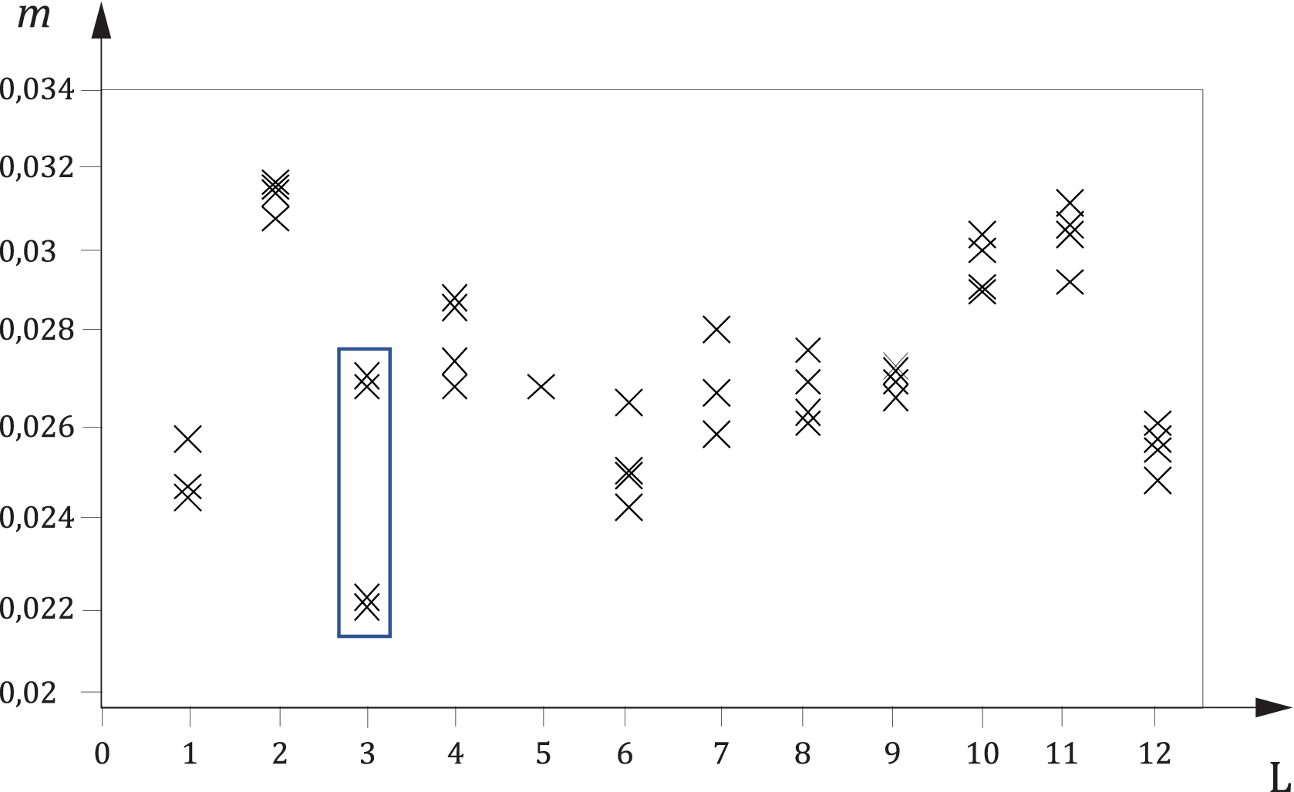

|  |  |
| --- | --- |
| *m* | ‒ содержание марганца, %; |
| *L* | ‒ номер лаборатории |

Примечание ‒ Точки, заключенные в прямоугольник, используются для обозначения результатов измерений, идентифицированных с помощью критерия Кохрена как выбросы.

Рисунок В.1 – Содержание марганца в железных рудах: результаты измерений на уровне содержания 1

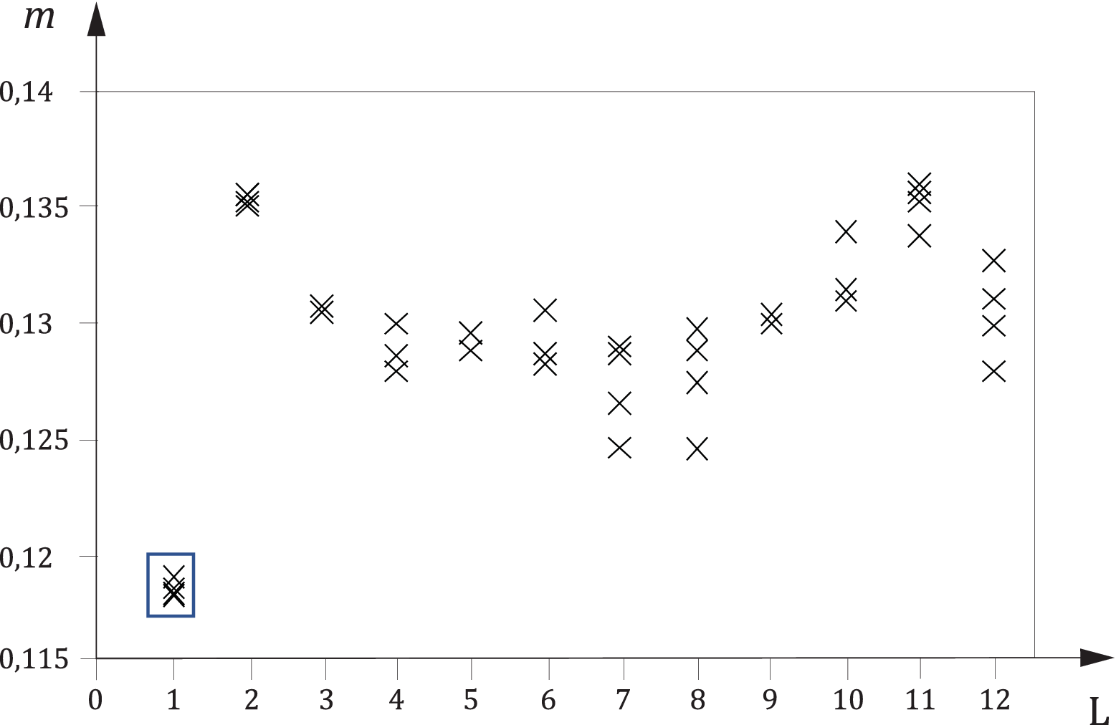

|  |  |
| --- | --- |
| *m* | ‒ содержание марганца, %; |
| *L* | ‒ номер лаборатории |

Примечание ‒ Точки, заключенные в прямоугольник, используются для обозначения результатов измерений, идентифицированных с помощью критерия Граббса для одного выбросового наблюдения как разбросы.

Рисунок В.2 – Содержание марганца в железных рудах: результаты измерений на уровне содержания 2

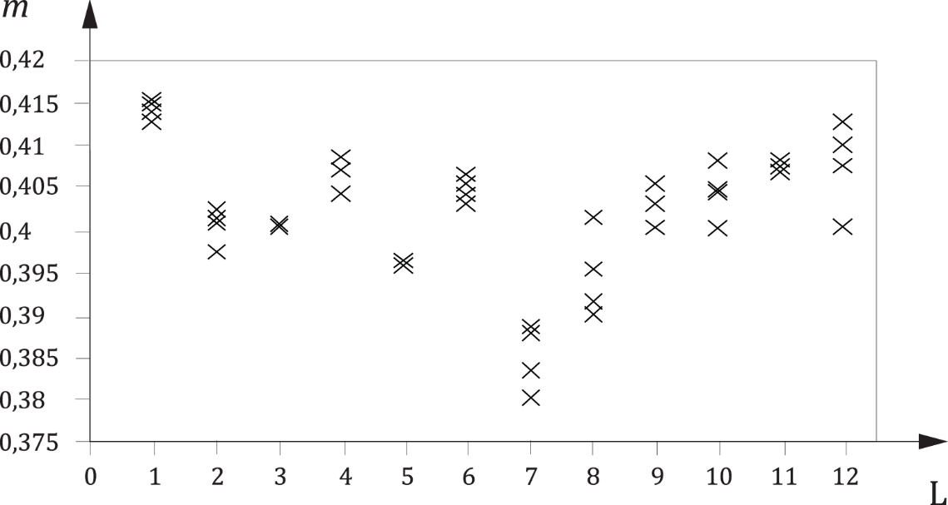

|  |  |
| --- | --- |
| *m* | ‒ содержание марганца, %; |
| *L* | ‒ номер лаборатории |

Рисунок В.3 – Содержание марганца в железных рудах: результаты измерений на уровне содержания 3

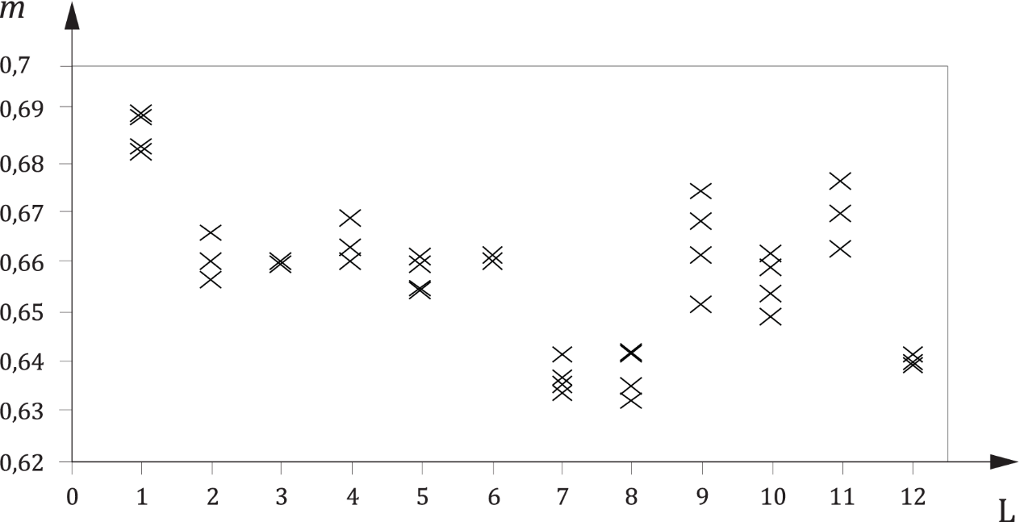

|  |  |
| --- | --- |
| *m* | ‒ содержание марганца, %; |
| *L* | ‒ номер лаборатории |

Рисунок В.4 – Содержание марганца в железных рудах: результаты измерений на уровне содержания 4

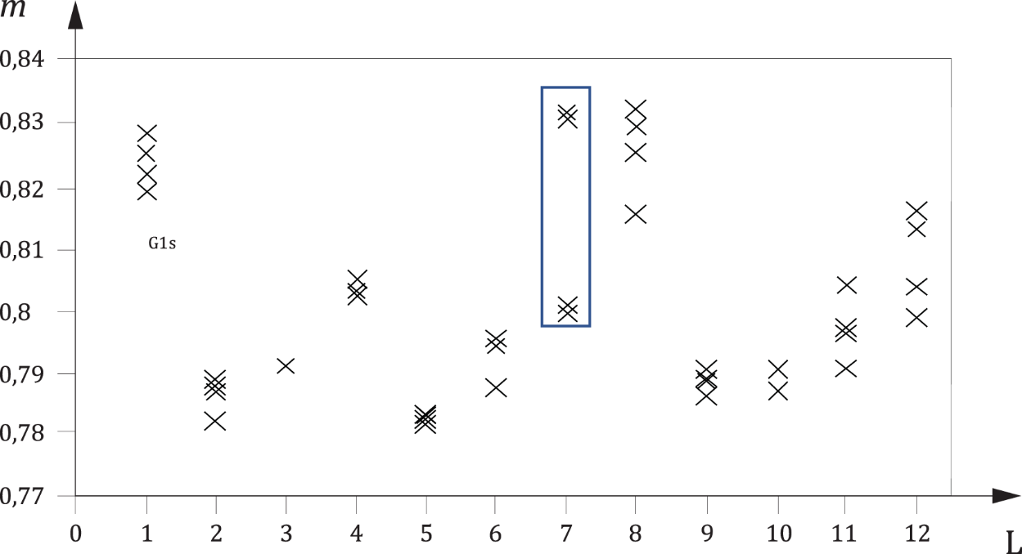

|  |  |
| --- | --- |
| *m* | ‒ содержание марганца, %; |
| *L* | ‒ номер лаборатории |

Примечание ‒ Точки, заключенные в прямоугольник, используются для обозначения результатов измерений, идентифицированных с помощью критерия Кохрена как выбросы.

Рисунок В.5 – Содержание марганца в железных рудах: результаты измерений на уровне содержания 5

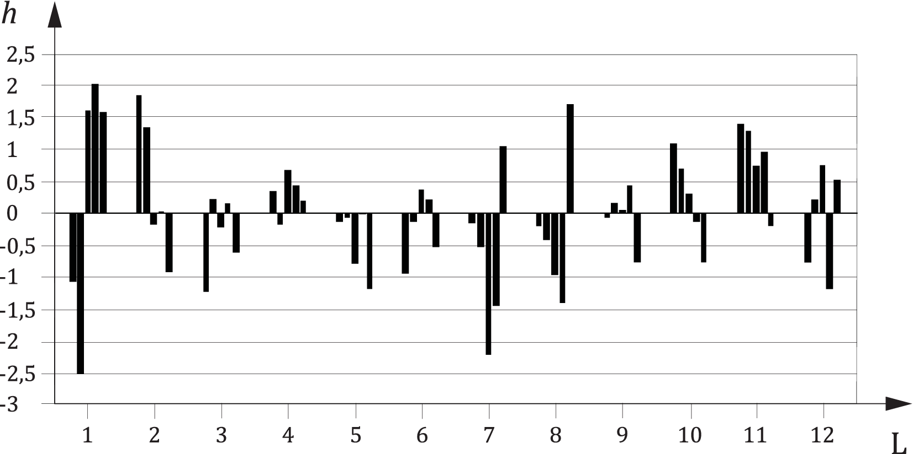

|  |  |
| --- | --- |
| *h* | ‒ статистика Манделя *h*; |
| *L* | ‒ номер лаборатории |

Рисунок В.6 – Содержание марганца в железных рудах: значения Манделя *h*, сгруппированные   
по лабораториям

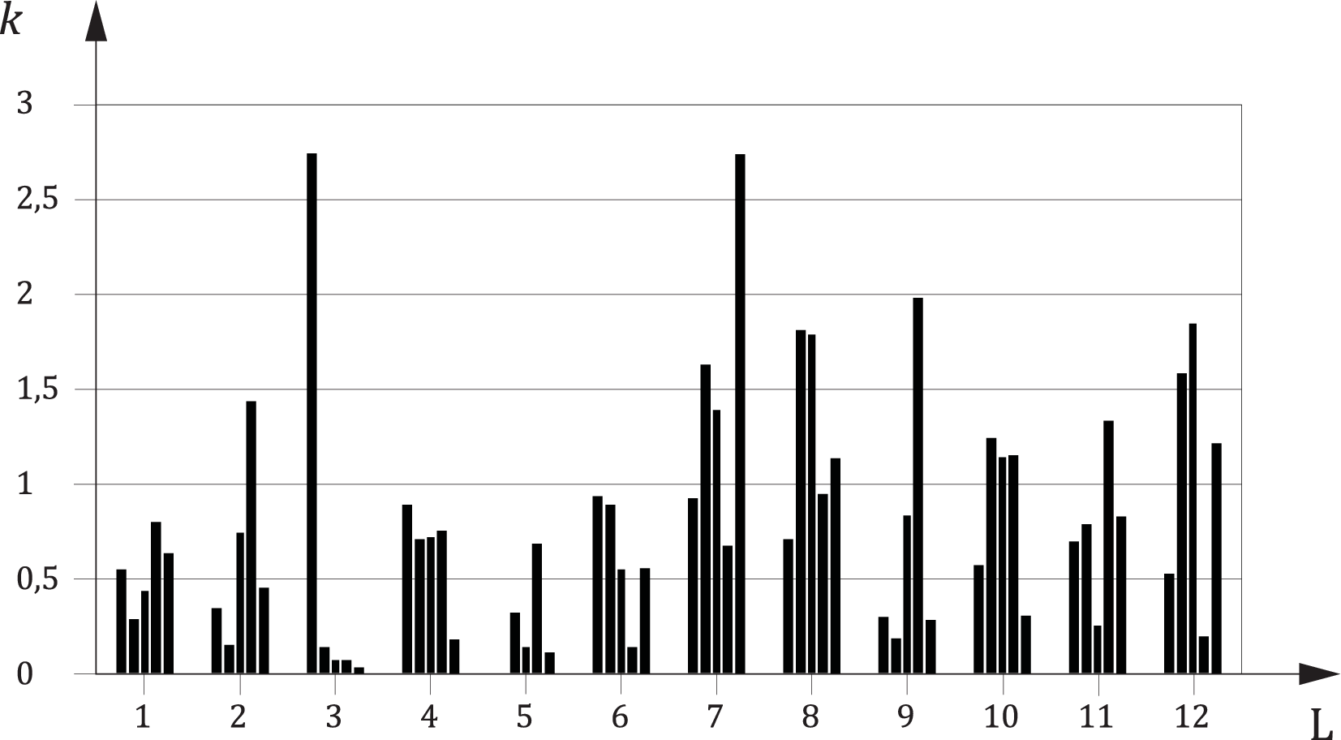

|  |  |
| --- | --- |
| *k* | ‒ статистика Манделя *k*; |
| *L* | ‒ номер лаборатории |

Рисунок В.7 – Содержание марганца в железных рудах: значения Манделя *k*, сгруппированные   
по лабораториям

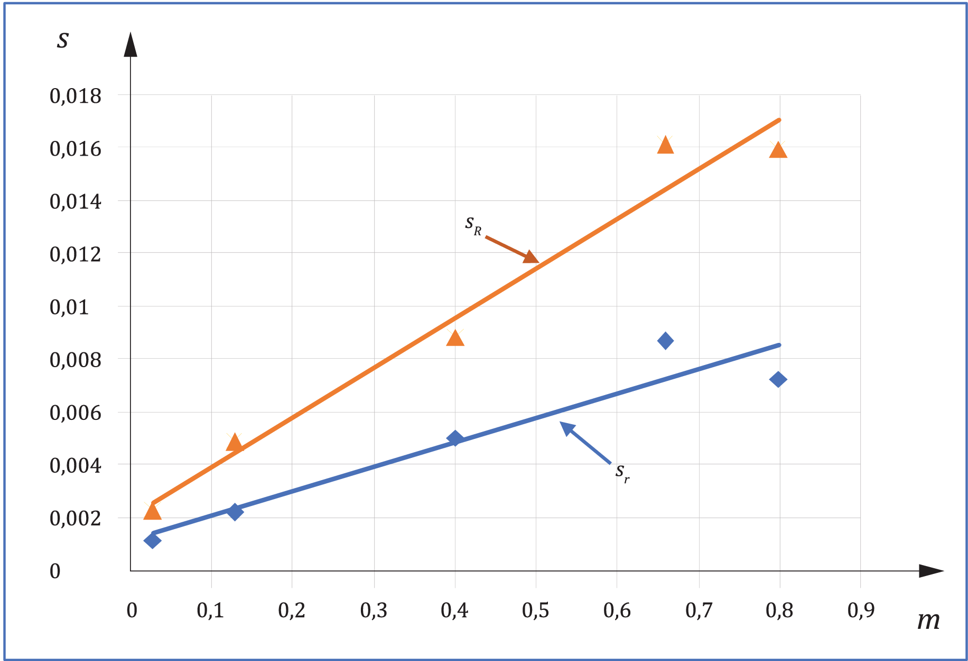

|  |  |
| --- | --- |
| *s* | ‒ стандартное отклонение, %; |
| *m* | ‒ содержание марганца, %; |
| *sR* | ‒ оцененное стандартное отклонение воспроизводимости; |
| *sr* | ‒ оцененное стандартное отклонение повторяемости |

Рисунок В.8 – Содержание марганца в железных рудах: стандартные отклонения повторяемости и  
воспроизводимости в виде линейных функций от содержания *m*

# Библиография

|  |  |
| --- | --- |
| [1] | ISO 3534-3, Statistics ‒ Vocabulary and symbols ‒ Part 3: Design of experiments (Статистика. Словарь и условные обозначения. Часть 3. Планирование экспериментов) |
| [2] | ISO 5725-3, Accuracy (trueness and precision) of measurement methods and results ‒ Part 3: Intermediate measures of the precision of a standard measurement method (Точность (правильность и прецизионность) методов и результатов измерений. Часть 3. Промежуточные показатели прецизионности стандартного метода измерений) |
| [3] | ISO 5725-5, Accuracy (trueness and precision) of measurement methods and results **‒** Part 5: Alternative methods for the determination of the precision of a standard measurement method (Точность (правильность и прецизионность) методов и результатов измерений. Часть 5. Альтернативные методы определения прецизионности стандартного метода измерений) |
| [4] | ISO 5725-6, Accuracy (trueness and precision) of measurement methods and results **‒** Part 6: Use in practice of accuracy values (Точность (правильность и прецизионность) методов и результатов измерений. Часть 6. Использование значений точности на практике) |
| [5] | ISO Guide 33 [[4]](#footnote-4), Reference materials ‒ Good practice in using reference materials (Стандартные образцы. Надлежащая практика применения стандартных образцов) |
| [6] | ISO Guide 35 [[5]](#footnote-5), Reference materials ‒ Guidance for characterization and assessment of homogeneity and stability (Стандартные образцы. Руководство по определению значений свойств и оценке однородности и стабильности) |
| [7] | ISO/IEC Guide 99:2007, International vocabulary of metrology ‒ Basic and general concepts and associated terms (VIM) (Международный словарь по метрологии. Основные и общие понятия и соответствующие термины) |

Приложение ДА

(справочное)

**Сведения о соответствии ссылочных международных стандартов  
межгосударственным стандартам**

Таблица ДА.1

|  |  |  |
| --- | --- | --- |
| Обозначение ссылочного международного стандарта (документа) | Степень соответствия | Обозначение и наименование  соответствующего межгосударственного стандарта |
| ISO 3534-1 | – | \* |
| ISO 3534-2 | – | \* |
| ISO 5725-1 [[6]](#footnote-6) | – | Отсутствует. Действует ГОСТ ИСО 5725-1-2003 Точность (правильность и прецизионность) методов и результатов измерений. Часть 1. Общие принципы и определения (ISO 5725-1:1994, IDT) |
| ISO 5725-2 | – | ГОСТ ISO 5725-2-20XX |
| ISO Guide 30 | IDT | ГОСТ ISO Guide 30-2019 Стандартные образцы. Некоторые термины и определения (ISO Guide 30:2015) |
| \* Соответствующий межгосударственный стандарт отсутствует. До его принятия рекомендуется использовать перевод на русский язык международного стандарта или его официальный экземпляр на английском языке. Официальный перевод данного перевода международного стандарта и/или его официальный экземпляр на английском языке имеются в национальном фонде ТНПА. | | |
| Примечание ‒ В настоящей таблице использовано следующее условное обозначение степени соответствия стандартов:  ‒ IDT ‒ идентичный стандарт. | | |

УДК МКС 03.120.20; 17.020 IDT

**Ключевые слова:** стандартный метод измерений, лаборатория, межлабораторный эксперимент, прецизионность, правильность, смещение метода измерений, лабораторное смещение, внутрилабораторное стандартное отклонение, принятое опорное значение, неопределенность измерений, доверительный интервал

Республиканское унитарное предприятие «Белорусский государственный институт метрологии»

|  |  |  |
| --- | --- | --- |
| Директор БелГИМ |  | А.В. Казачок |
| Заместитель директора |  | Ю.С. Иванов |
| Начальник НИО законодательной  и теоретической метрологии, НТП |  | Р.М. Андросенко |
| Начальник сектора НИО законодательной  и теоретической метрологии, НТП |  | В.И. Никитин |
| Ведущий инженер по метрологии НИО  законодательной и теоретической метрологии, НТП |  | Н.Ю. Ефремова |

1. ) Исправлена опечатка, допущенная в ISO 5725-4:2020: ISO 5725-1 заменен на ISO 5725-2. [↑](#footnote-ref-1)
2. Заменен на ISO 33405:2024 [↑](#footnote-ref-2)
3. Заменен на ISO 33403:2024 [↑](#footnote-ref-3)
4. Заменен на [ISO 33403:2024](https://www.iso.org/standard/84224.html) [↑](#footnote-ref-4)
5. Заменен на [ISO 33405:2024](https://www.iso.org/standard/84224.html) [↑](#footnote-ref-5)
6. Действует ISO 5725-1:2023 [↑](#footnote-ref-6)